声明：本资料由 考试吧（Exam8.com） 收集整理，转载请注明出自 http://www.exam8.com
服务：面向较高学历人群，提供计算机类，外语类，学历类，资格类，会计类，工程类，医学类等七大类考试的全套考试信息服务及考前培训.

第二十六章 北美
一.学习目标
知识目标：北美的位置和范围，居民的组成，三大地形区的分布特点，五大湖和密西西比河的水运价值，以温带大陆性气候为主的气候及地形对气候的影响；美国的领土组成和居民构成，高度发达的资本主义经济，主要农业带，三大工业区和主要工业城市，美国的首都。
能力目标：
初步学会在地图上找出北美的主要岛屿、海湾、临海、国家和首都。从资源和交通条件方面分析美国东北部工业区的形成条件。运用美国工业分布图，分析美国老工业区和新兴工业区布局变化的原因。
思想品德目标：认识人类活动与地理环境的关系，进一步明确处理和协调好人地关系的重要性。

二．学习建议
- 要注意本章所学的北美洲在西半球，重点是了解北美地区及美国人文方面，自然地理和经济等方面的特征。
- 要注意阅读各种专用地图，确认地理位置和范围。熟悉地理分布及相关资料图表，分析认识一个地区或国家地理特征。
- 美国是当今世界最发达的大国，既要了解美国的发展史，领土组成，理解其优越的自然环境为经济发展提供了有利的条件，也要了解其它方面，如种族歧视，环境污染等方面的情况。
三．目标检测题
（一） 选择题（下列各小题的选项中，有一个是正确的，将正确选项前的字母填在题后的括号内）
A组
1.以下国家中濒临三大洋的是: （ ）
A.墨西哥 B.美国 C.英国 D.中国
2.北美受太平洋暖湿气流影响小的主要原因是: （ ）
A.太平洋沿岸的海岸线比较平直
B.西部多高大山地，并为南北纵列，有阻挡作用
C.太平洋暖湿气流势力极弱
D.太平洋沿岸多寒流
3.北美地区分布面积最广泛的气候类型是: （ ）
A.温带季风气候 B.高山和高原气候
C.温带海洋性气候 D.温带大陆性气候
4.因纽特人所属的人种是: （ ）
A.白种人 B.黄种人 C.黑种人 D.混血种人
5.下列有关美国地形的叙述正确的是: （ ）
A.美国地势东高西低
B.美国地形分为南北延伸、东西并列的三大地形区
C.落基山脉位于美国东部
D.五大淡水湖全部位于美国境内
6.有关北美气候的正确叙述是: （ ）
A.地形分布对气候影响显著 B.夏季降水主要来自太平洋气流
C.冬季寒冷气流来自墨西哥湾 D.北美气候以温带季风气候为主
7.有关美国农业的正确叙述是: （ ）
A.农业广泛运用先进的科学技术
B.玉米带主要分布在密西西比河下游地区
C.小麦带分布在墨西哥湾沿岸
D.各种农作物产量在世界均居世界首位
8.有关美国工业的正确叙述是: （ ）
A.美国工业集中分布在三大工业区
B.西部工业区位于落基山脉与大平原间
C.洛杉矾是南部工业区的工业城市
D.首都华盛顿是纯政治中心，无任何工业
9.有关美国工业城市的正确叙述是: （ ）
A.华盛顿和纽约都是美国重要的工业城市
B.以生产集成电路著你的"硅谷"位于洛杉矾郊区
C.西雅图是著名的飞机制造中心
D.全国最大的石油化学工业中心位于美国芝加哥
B组
1、下列国家中盛产小麦的是: （ ）
A.英国 B，美国 C.德国 D.日本
2、下列叙述中属于美国发展经济的有利自然条件的是: （ ）
A.大部分地区位于温带，适宜农林牧业发展
B.海岸线绵长，多优良港湾
C. 草场资源丰富，有1/2以上国土是草原
D．矿产资源种类大，但储量少。
3、下列叙述中不属于加拿大和美国经济共同点的是: （ ）
A.是资源丰富的大国 B.工业集中分布在五大湖地区
C.两国都是纸浆大量出口的国家 D.都是发达的资本主义大国
（二）．综合题
A组
1.对照地图，在图1中的相应位置上填写出：北冰洋、太平洋、大西洋、墨西哥湾；加拿大、美国、格陵兰岛；华盛顿、渥太华。
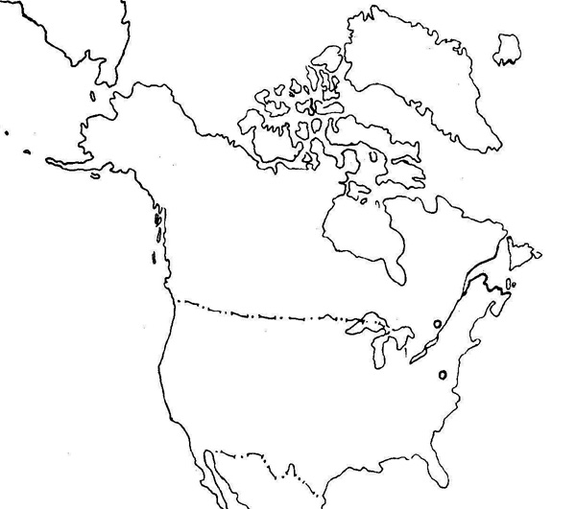
图1

2.读图2，完成下列要求
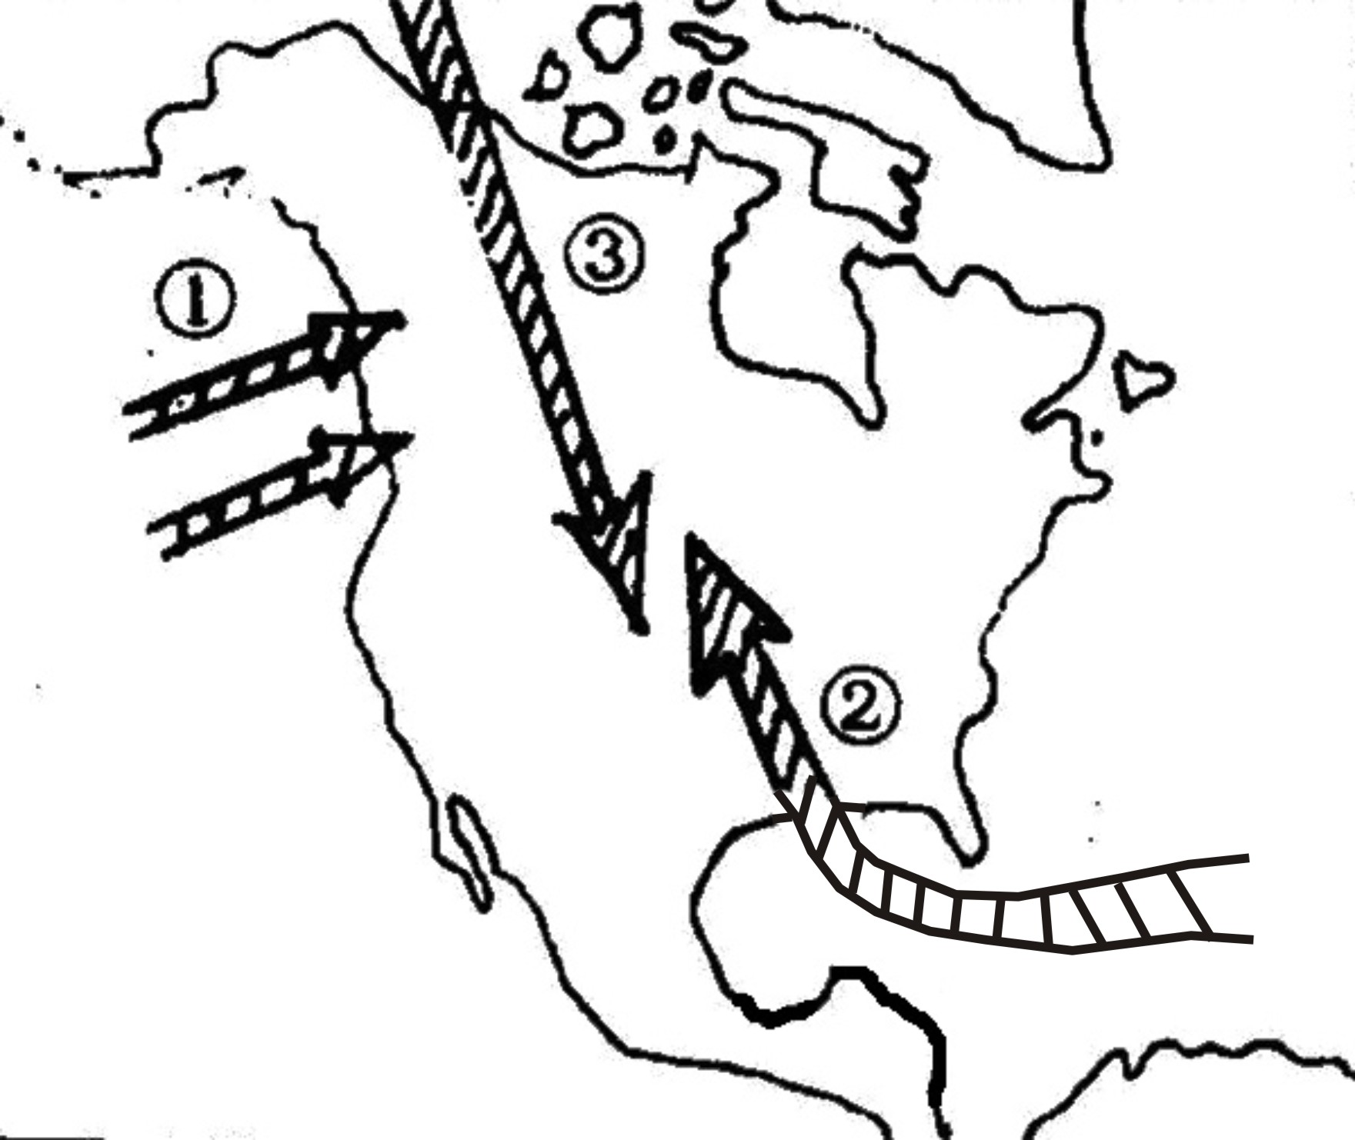
图2

（1）图中①气流是来自___________的___________（性质）气流可使___________地区降水增多。
（2）②是来自___________的___________（性质）气流，该气流___________季强盛，使___________地区降水丰富。
（3）③是来自___________的气流___________（性质），该气流___________季强盛，使___________地区大幅度降温，并可形成___________天气。
3.读图3 ,完成下列要求
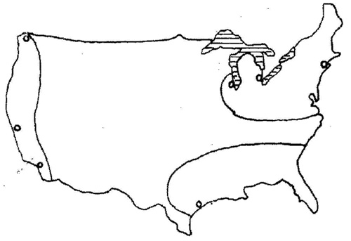
纽约
西雅图
休斯敦
旧金山
洛杉矶
芝加哥
底特律

（1）.在图中填写出东北工业区、南部工业区和西部工业区。
图3
（2）.美国首都______，美国最大的城市______，全国最大的钢铁工业基地______，全国最大汽车工业中心是______，全国最大的石油化工基地______，华人在美国最大聚居地______，世界最大喷气式民用客机制造公司----波音总部所在地______，
B组
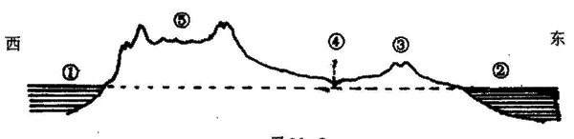
1.读美国地形剖面(图4）约沿北纬35度，回答问题。
图4

①___________洋，②___________洋，③___________山脉，
④___________平原，⑤___________山系，是火山和地震活动频繁的地区。

